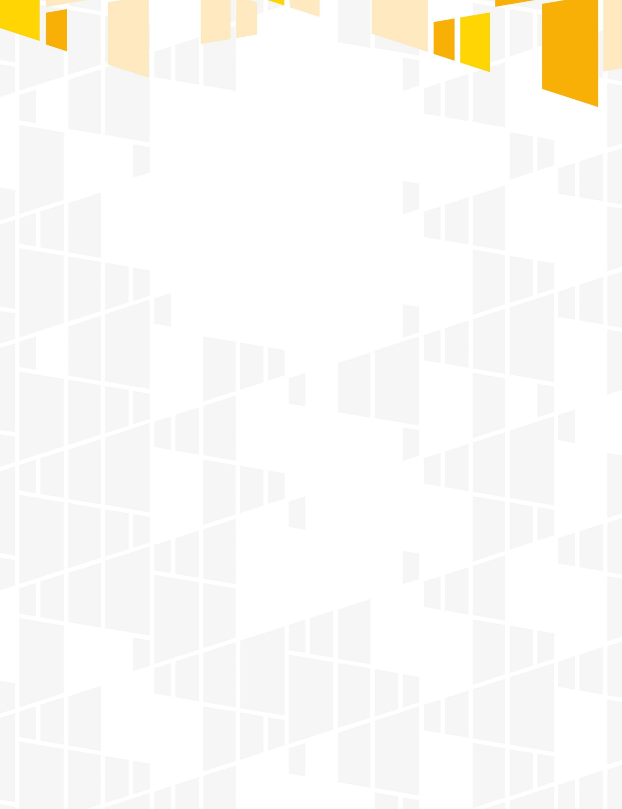
SZKOLENIE
Mobilność miejska w ramach ZIT
konkurs zamknięty nr RPMA.04.03.02-IP.01-14-045/17

02/03/2017
Warszawa
09:30-10:00 | rejestracja uczestników
10:00-11.20 | - Kwalifikowalność wsparcia – typy projektów, typy wnioskodawców  - Omówienie kryteriów wyboru projektów do dofinansowania
11:20-11.35 | przerwa kawowa
11.35-13.30 | - Kwalifikowalność wydatków w ramach konkursu nr RPMA.04.03.02-IP.01-14-045/17  - Omówienia sytemu MEWA 2.0 – zasady składanie wniosku w systemie
13:30-14.00 | lunch
14.00-15.00 | - Indywidualne konsultacje

Czas trwania poszczególnych modułów szkoleniowych jest każdorazowo dopasowywany do potrzeb grupy.

Wydatek współfinansowany z Europejskiego Funduszu Społecznego

